院长陈松岩莅临航空学院并做出重要战略部署

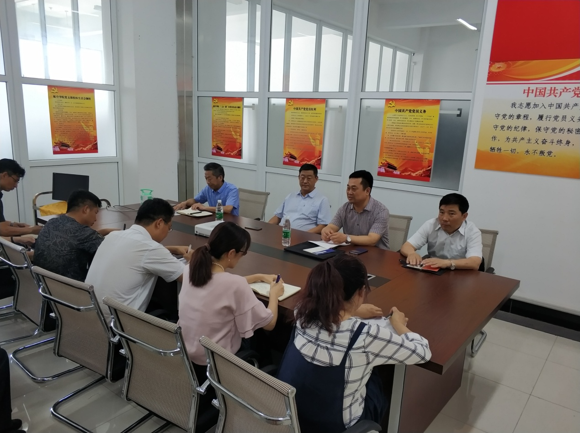

2018年6月6日，在党委组织部部长宋光军同志陪同下，学校党委副书记、院长陈松岩同志莅临航空学院检查指导工作，并对航空学院今后发展做出重大战略部署。

在全体教职工大会上，宋光军同志宣读了学校党委关于航空学院党总支副书记、院长任职决定，学院党政主要负责同志做了表态性发言。

陈松岩同志结合学校改革发展面临的机遇与挑战，对航空学院今后发展提出了殷切期望和战略性部署，强调，航空学院班子队伍的配齐、配强不仅意味者学校党委的认可，更是寄予了厚望，期许学院班子精诚团结，形成强大合力与战斗力，强抓交通强国、交通强省建设有利契机，满怀信心、提振精神、提升动力，围绕学校近期目标和长远目标，努力依托行业优势打造专业特色，在学科建设、专业发展、科研水平、服务传承等方面，齐心协力，切实走在全校前列，以时不我待、只争朝夕的精神风貌为学校申硕、更名大学做出应有贡献。